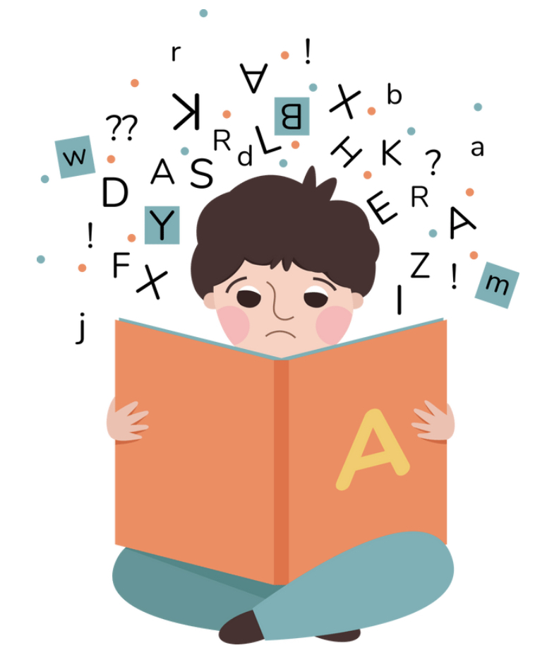
Kaj je disleksija?

Ni bolezen, je nevrološko netipično delovanje možganov, ki povzroča težave na ravni slušno-vidnih procesov. Izvira iz razvojnih posebnosti oziroma posebnosti delovanja osrednjega živčevja. Je genetsko pogojena, v kar 70 % podedovana. V različnih življenjskih obdobjih ima različne simptome. Prisotna je pri 5 do 10% svetovne populacije.
Splošne značilnosti disleksije

Osebe z disleksijo zaznamuje drugačeno delovanje možganov – z njimi ni nič narobe, njihovo delovanje, reševanje problemov ter sposobnosti so porazdeljene drugače.

 | VEČINA LJUDI | DISLEKTIKI
Delovanje možganov: | za reševanje problemov uporablja bolj levo polovico možganov. | uporabljajo bolj desno polovico možganov.
Reševanje problemov: | postopno, linearno in z logičnim sklepanjem. | rešitve iščejo v vse smeri –intuitivno.
Sposobnosti, talenti: | porazdeljeni enakomerno. | nekatere so izrazito močne, vendar so hkrati nekatere sposobnosti izrazito šipke.

Disleksija je vseživljenjska. Nekateri znaki se v odrasli dobi omilijo in niso izraziti oziroma se jih je oseba naučila kompenzirati tako, da so manj opazni ali sploh neopazni.
Znaki disleksije

Disleksijo oziroma njene značilnosti pri otrocih je mogoče opaziti že v predšolskem obdobju, nekje pri otrokovih petih letih starosti lahko posumimo nanjo. Kljub temu, da je disleksija v veliki meri podedovana, pogosto ni prepoznana. Bodisi ker njeni znaki niso izraziti in intenzivni, bodisi, ker si jih otroci zaradi aktivnega načina življenja sproti premagovali preko igre, pogovorov, več aktivnega druženja s starši, drugimi odraslimi osebami, vrstniki in na ta način uspešno premagovali morebitne spremljajoče težave in se izurili v pomanjkljivostih. Ob tem so težave na sproščen, ne obremenilen način korigirali ali jih z iznajdljivostjo reševali po drugačnih poteh. Zaradi tega mnoge odrasle osebe še danes ne vedo, da živijo z disleksijo ali njene znake prepoznajo šele, ko se težave izrazijo pri njihovih otrocih. Dejstvo je, da znaki disleksije niso pri vseh osebah enako močno izraženi ali prisotni.

POMEMBNO JE: domače in šolsko okolje disleksije ne povzročata, lahko pa pomembno vplivata na njen razvoj, še posebej, če se znaki zgodaj prepoznajo ter se ustrezno pristopi k reševanju težav.
Disleksiija v predšolskem obdobju

V predšolskem obdobju se lahko pri otroku kažejo nekateri znaki disleksije. Te težave se lahko kažejo:
- v razvojnem zaostanku ali slabo razvitih jezikovnih veščinah (otrok vse do prvega leta starosti ne oblikuje nobene besede),
- v razumevanju jezika in jezikovnem izražanju (govor je pogosto nerazločen, pogosta zmenjava delov besede (npr. kladivo-kaldivo, čalapinke – palačinke, špenica – pšenica, makaroni – kamaroni …
- v definiranju nekaterih prostorskih in časovnih odnosov: leva-desna, nad-pod, prej-potem …),
- z zapomnitvijo pesmic in izštevank,
- z besednjakom oziroma zapomnitvijo novih besed,
- s priklicem že znanih besed (npr. večkrat sprašuje »Kako se že reče?« ali zamenjuje ustrezne besede s podobno, npr. otrok uporabi besedo žlica namesto besede vilice),
- v slabem slušnem ločevanju nekaterih glasov, ki jih slabo prepoznava, zato besede težko pravilno ponovi, prav tako težko loči podobne besede,
- v slabo razviti motoriki rok in nog in motorični usklajenosti rok in nog, zato ima težave npr. z metanjem, ciljanjem, lovljenjem, brcanjem, usmerjanjem žoge, slabše je razvito ravnotežje,
- orientaciji na sebi, v prostoru in na ploskvi,
- z oblačenjem (npr. je počasen, težave ima z iskanjem parov nogavic in zaporedjem oblačenja - hlače obleče pred spodnjim perilom),
- z zavezovanjem vezalk ali zapenjanjem gumbov,
- v zapomnitvi smeri listanja knjige,
- v nezanimanju za zgodbe, sedenju pri miru ob poslušanju,
- v obnavljanju vsebine slišanih zgodb, pravljic...
- v šibkem glasovnem zavedanju (npr. ne prepozna in ne zna tvoriti rim, težave ima z določanjem prvega in zadnjega glasu v besedi),
- v sledenju ustno podanih navodil (npr. del navodila pozabi ali ga napačno razume)
- pri zapomnitvi imen barv, štetju v zaporedju, težko si zapomni abecedo, dneve v tednu…
- v razstavljanju besed na manjše enote (zloge), npr. miza – mi-za,
- v zaznavanju in razstavljanju glasov v zlogih, besedah npr. kos –k -o-s,
- v zapomnitvi ustrezne črke, oziroma ima težave s priklicem glasu, ki ustreza določeni črki,
- v zaznavanju in ustvarjanju rim,
- v zapomnitvi imen vzgojiteljic, vrstnikov oz. rabijo več časa, da se jih zapomnijo,
- v zapomnitvi črk svojega imena,
- težave na področju hitrega
- v razumljivosti in jasnosti govora, ki močno zaostajata za pričakovanim glede na otrokovo starost.
- ima več alergij, reakcij in obolenj kot vrstniki.
- ne ustali se dominantnost roke (ambidekstrija): otrok pri eni nalogi uporablja desno, pri drugi levo roko; roki menja celo pri izvajanju iste naloge.
Odkrivanje težav pomembno vpliva na otrokovo kasnejše funkcioniranje, saj se znaki pojavijo v milejši obliki ali se celo prepreči pojavnost nekaterih težav.
Značilni znaki disleksije v šolskem obdobju pri branju, pisanju, matemtiki.

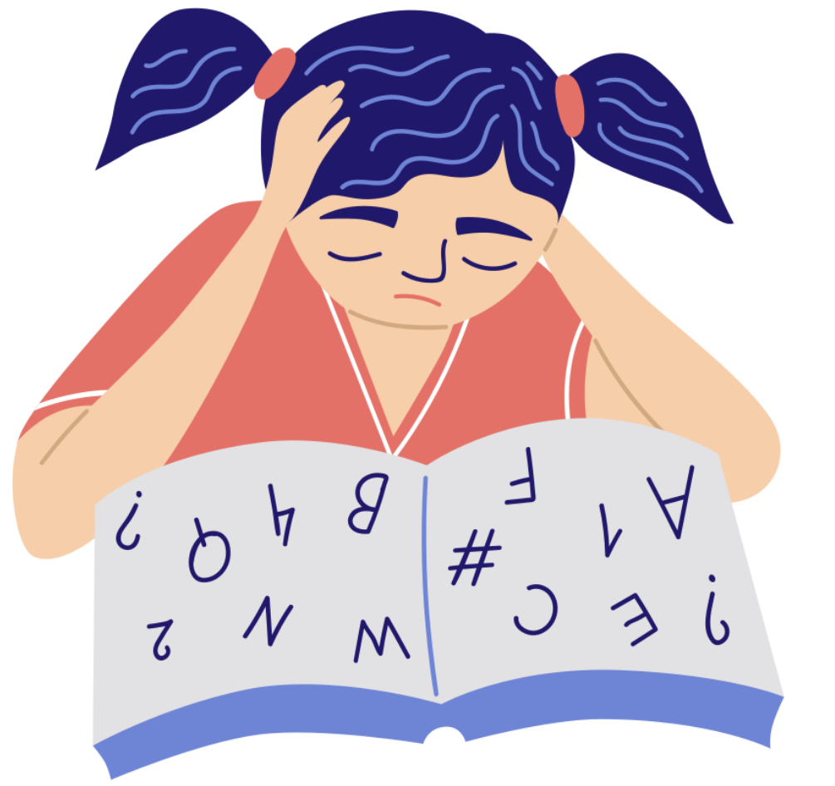
Po navadi se znaki disleksije prepoznajo v šolskem obdobju, ko se otroci srečajo z opismenjevalnimi veščinami in načrtnim pridobivanjem osnovnih znanj: branjem, pisanjem, računanjem. Zaradi samega sistema izobraževanja, ki ni naklonjen osebam z disleksijo in pogostega nehote neustreznega ravnanja staršev, ki so ambiciozni, prezahtevni in imajo visoka pričakovanja, lahko pri otroku sprožijo izbruh sekundarnih znakov, ki se pojavijo tekom šolanja npr.:
- odpor do branja,
- odpor do šole
- nizka samopodoba,
- slaba učna motivacija
- čustvene težave itd.
Zato je zelo pomembno, da učitelji, starši ali druge osebe, ki preživljajo čas z otroki stiske otroka čim prej opazijo, oziroma prepoznajo znake disleksije ki se kažejo pri učnem procesu branja in/ali pravopisa, pisanja in računanja.

Znaki težav pri učenju branja so:
- z zapomnitvijo črk,
- hitrem zaporednem prepoznavanju glasov in simbolov,
- branje je počasno, otrok se med branjem vidno muči,
- pri vezavi, spajanju glasov,
- branje je zatikajoče,
- pri glasnem branju pogosto ne upošteva ločil,
- prebrano pogosto slabše razume, ker vso energijo vlaga v pravilno tehniko branja,
- pogosto vriva glasove (galop-garlop) ali izpušča glasove v besedah (klop-kop),
- pogosto obrača, zamenjuje, premešča glasove v besedi (mak-kam, zima-miza, tri- tir ...),
- besede, ki so videti podobno, nadomešča z drugimi, ki lahko spremenijo celoten pomen (prt-vrt, sveča-sreča ...),
- pri branju povedi ali zgodbe besedo nadomesti z novo sopomenko, čeprav si na pogled nista podobni (hiša - koča, deček - fant ...),
- med branjem spuščajo vrstice,
- pogosto preberejo drugo besedo, kot je dejansko zapisana, pogosto sinonim ali drugače podobna beseda,
- pri branju daljših delov besedila sproti pozabljajo prebrano,
- ob glasnem branju so napake pogostejše.
Bralna stiska se kaže tudi na področju učenja, ko otrok ne razume prebranega ali mu branje vzame preveč̌ časa in zato pri učenju ni učinkovit.
Če otroku ne zagotovimo ustrezne pomoči, se pri otroku pojavi odpor do branja, V nasprotnem primeru so lahko tudi osebe z disleksijo z ustreznim strukturiranim vodenjem naučijo dobro brati. Z ustreznimi z metodami, ki upoštevajo njihove značilnosti, lahko postanejo zelo dobri bralci.
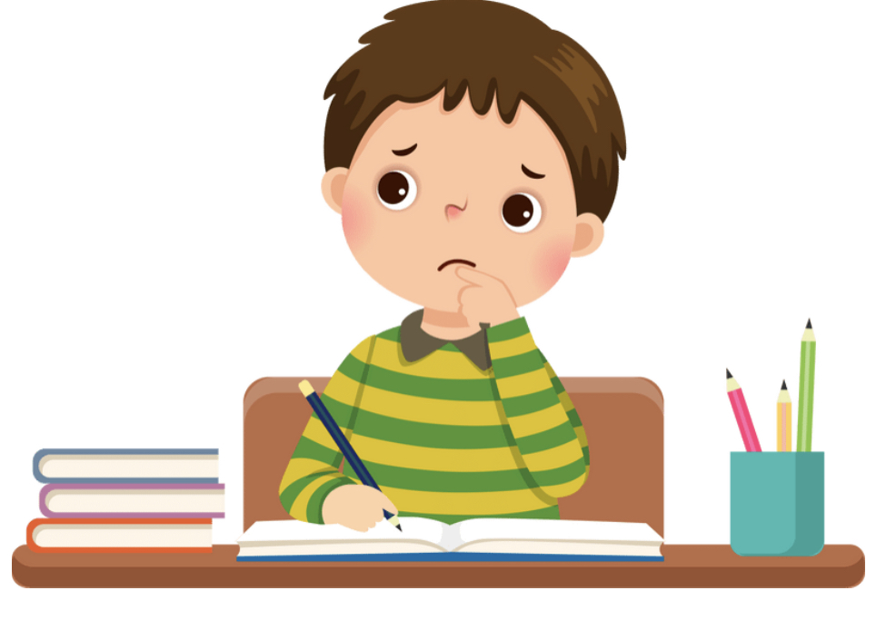
Znaki težav pri učenju pisanja so:
- pomnjenje pravopisnih pravil,
- nedosledna raba malih in velikih črk,
- nenavadna drža pisala,
- ima skromno besedišče,
- slabo črkovanje,
- težje oblikuje stavke ter jih uporablja, zlasti pri pisanju;
- potrebuje veliko ponazoritev in konkretizacije pri osvajanju novih šolskih pojmov;
- zapisovanje misli (veliko lažje izražajo svoje misli kakor jih zapišejo)
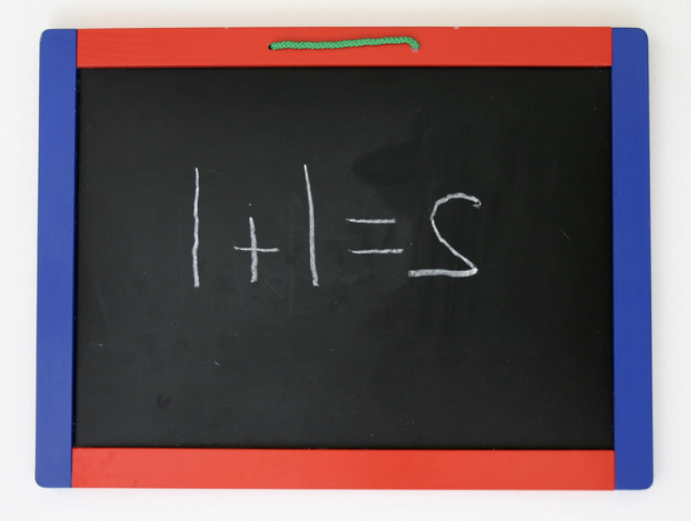
Znaki težav se lahko kažejo tudi pri matematiki, kot so npr.:
- branje in razumevanje navodil,
- odkrivanje bistvenih podatkov,
- zamenjuje števke v številu,
- težko prikliče naučene postopke ali poštevanko.
Pridružene težave

Disleksije se lahko pridružijo še druge težave, kot so:
 slab kratkoročni in delovni spomin,
 primanjkljaji na področju pozornosti in koncentracije,
 slabe organizacijske strategije učenja,
 slaba koordinacija in posledično slaba izvedba raznih opravil,
 slabi zapisi – disgrafija (ni nujno, da disleksija povzroča težave pri obliki pisave, ta je pri disleksikih navadno grda, neorganizirana in težko berljiva, vendar še vedno sprejemljiva).
 mnogi ima težave pri pisnem zapisovanju svojih misli, veliko bolje, celo zelo uspešno se govorno izražajo, zapis na isto temo pa je lahko nejasen.
Zavedati se moramo, da je disleksija zelo individualna težava. Pri vsakem posamezniku so samo določene težave izražene v težji, ostale pa v blažji obliki ali se sploh ne izrazijo.
Pomoč otroku: ključni pomen imajo strši in okolje

Čeprav je disleksija vseživljenjska, pa lahko ob ustreznem prepoznavanju njenih zgodnjih znakov pomembno omilimo njen vpliv v kasnejših obdobjih. Ključni so starši in osebe, ki z otrokom delajo ali se kako drugače z njim srečujejo. Otroci, ki imajo spodbudno okolje in zelo dober jezikovni vzor, veliko hitreje in veliko lažje odpravljajo težave povezane s disleksijo.
Kaj narediti kadar starši sumijo, da ima otrok disleksijo

Kadar opazite težave pri otroku je pomembno, da:
- otroka dobro opazujte, beležite težave in naredite seznam pogostih težav,
- pridobite informacije od oseb, ki delajo z otrokom učiteljev, vzgojiteljev...,
- prepričajte se in preverite kaj so najpogostejši znaki disleksije,
- pridobite informacije o možnostih pomoči,
- povežete se lahko tudi z drugimi starši otrok, ki imajo disleksijo,
- posvetujte se strokovnjaki: specialni pedagog, logoped, psiholog...,ki bodo izvedli diagnostično ocenjevanje otrokovega funkcioniranja, ki zajema ocenjevanje razvitosti (pred)šolskih veščin, intelektualnih sposobnosti, jezikovnega razvoja ipd.

Strokovnjaki vam bodo na podlagi diagnostičnega ocenjevanja svetovali, na katera področja se je najbolj smiselno usmeriti in kakšne vaje lahko izvajate doma. Predstavili vam bodo tudi možnosti individualne obravnave in vas seznanili s postopkom usmerjanja, v primeru, da so otrokove težave tako velike, da je upravičen do dodatne strokovne pomoči v šoli. V primeru, da težave niso tako izrazite, se pogovorite z zaposlenimi v šoli in skupaj načrtujte oblike pomoči, ki bodo otroku najbolj koristile.

Pripravila: Marjetka Sonjak prof. spec. ped.

Izpoved gospe TADEJE KLEMENČIČ

Spoštovani,
sama sem disleksična in ko sem bila otrok o tem ni nihče govoril. Šele pred nekaj leti sem izvedela, da za to kar imam obstaja beseda. Ves čas otroštva in mladosti sem imela štempelj lene in butaste,ter raznih drugih neprimernih in žaljivih besed, katerim otrok verjame in ga skruš uniči, upihne njegovo luč. Šele, ko sem nastopila pripravništvo za medicinsko sestro v UKC Ljubljana, kjer so preverjali tudi psihološko stran novo zaposlenega mi je prvič bilo rečeno, da sem nadpovprečno inteligentna in zakaj ne grem študirati. Šele takrat je moj plamen ponovno prižgal. Ljudje, ki spadajo med normalno dojemljive, ne razumejo kako težko je življenje za nas in koliko truda in koncentracije potrebujemo za funkcionirati na isti ravni. Najslabše kar je lahko pa je to, da smo prikrajšani ljubezni in pohval. Disleksični ljudje ne vidimo,da je 69, mi tisti moment vidimo 96 in šele, ko se umirimo in skoncentriramo, brez pritiskov in stresa vidimo tako, kot vidite vi.

Povzeto po:
- Dar disleksije Eldon M. Braun, Ronald D. Davis
- Disleksija: Vodnik za tutorje. Ljubljana: Bravo, društvo za pomoč otrokom in mladostnikom s specifičnimi učnimi težavami.
- Disleksija – vodnik za starše (društvo Bravo)
- Magajna, L., Čačinovič Vogrinčič, G., Kavkler, M., Pečjak, S., Bregar Golobič, K. in Nagode, A. (2008). Učne težave v osnovni šoli: Koncept dela. Ljubljana: Zavod Republike Slovenije za šolstvo.
- https://www.youtube.com/watch?v=O2Jck-VxUw8
- https://www.youtube.com/watch?v=DYYKbFw1KVE
- https://www.youtube.com/watch?v=KzdGRASW9Vk
- http://www.disleksija.si/
- https://www.bibaleze.si/starsi/disleksija-je-dar.html

